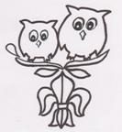
POZVÁNKA

Základná škola, Báb 225
srdečne pozýva rodičov, starých rodičov a priateľov školy
na vianočnú besiedku a vianočné trhy,
ktoré sa uskutočnia dňa 16.12.2016 o 17:00 hod. v budove školy.

